План работы детского объединения

Дата: 09 ноября 2021 г.
Детское объединение: «Начальное 3D моделирование»
ФИО педагога: Цивилева Альвина Ринатовна
Время по расписанию: вторник 3 группа 13.40-16.00

Тема занятия | Техники рисования 3D ручкой на плоскости по шаблонам, эскизам. Значение чертежа.
Содержание занятия | Теория  Техники рисования 3D ручкой на плоскости по шаблонам, эскизам
Практика
Выполнение линий по чертежу.
Интернет-ресурсы

https://youtu.be/OP4YH40YGgU

Практическая работа | Этапы | Образец
 | - Составить чертеж.  - Заштриховать прямыми линиями рисунок.  - Оформить внешний вид на свое усмотрение. | 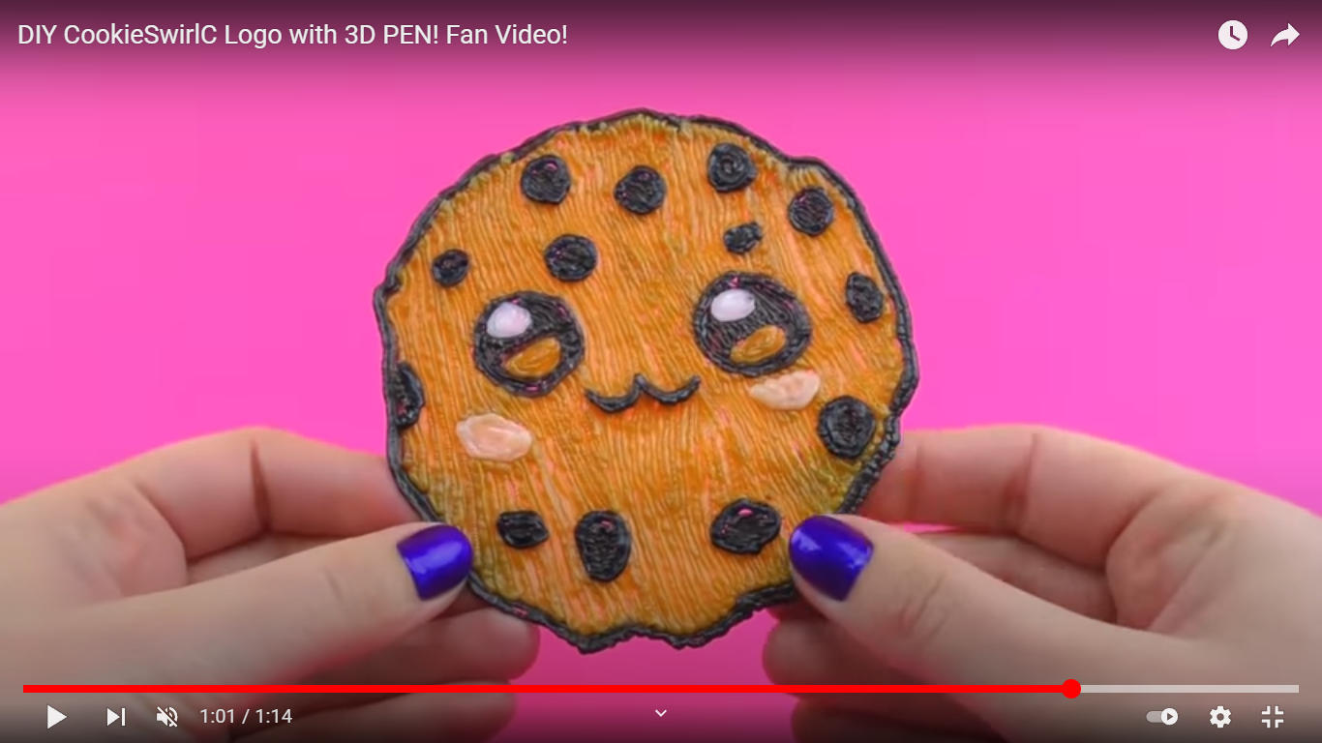
Формы обратной связи | Сообщение в группе:  WhatssApp: тел 89638512181

